AIR SUB
APNEA COMPETITION

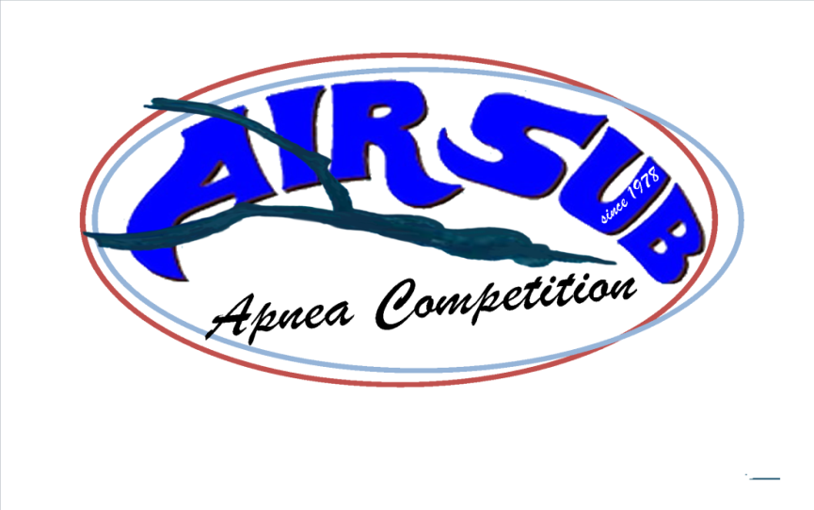

Polisportiva

AIR SUB APNEA COMPETITION A.s.d.
Via Michele Morelli n° 13 - 09134 Cagliari
C.F. 92194990922

Organizza

“TROFEO

CITTA’ DI CAGLIARI”

CAMPIONATO SARDO DI APNEA DINAMICA

Gara di Qualificazione Nazionale di
Apnea Dinamica (con e senza Attrezzi)

in VASCA da 50m

2^ Edizione
Sabato - 17 Aprile 2021
Domenica - 18 Aprile 2021

Piscina Giambattista Sicbaldi (Terramaini)
- Cagliari -

PISCINA OLIMPIONICA
“Giambattista Sicbaldi”
- Viale Roberto Pisano - 09134 Cagliari (CA) -

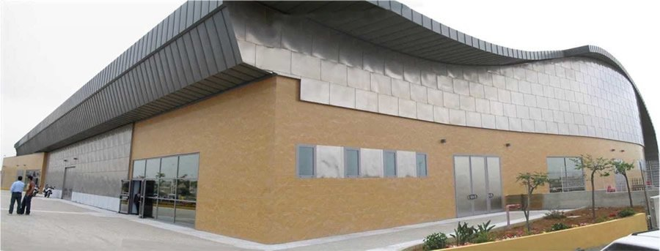

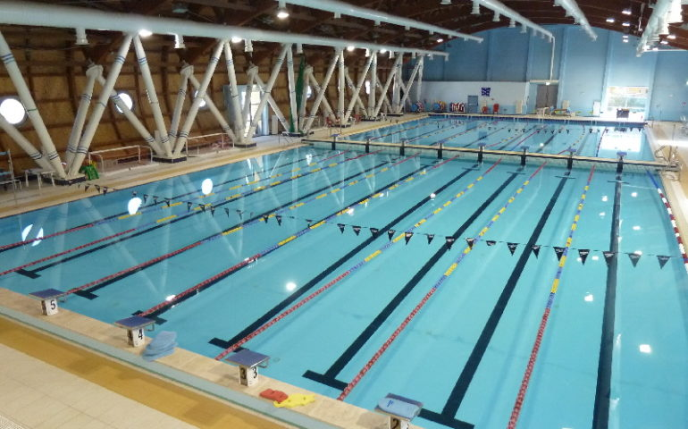

REGOLAMENTO PARTICOLARE GARA

INDICE:

Articolo 1. ORGANIZZAZIONE
Articolo 2. PARTECIPAZIONE
Articolo 3. ISCRIZIONI
Articolo 4. LUOGO DI GARA
Articolo 5. SVOLGIMENTO DELLA GARA
Articolo 6. APNEA DINAMICA
Articolo 7. ATTREZZATURA
Articolo 8. SICUREZZA
Articolo 9. PREMIAZIONI
Articolo 10. RECLAMI
Articolo 11. INTERPRETAZIONI
Articolo 12. IL DOPING
Articolo 13. UFFICIALI DI GARA

ALLEGATI

PROGRAMMA DELLA MANIFESTAZIONE

ART. 1. ORGANIZZAZIONE

L’AIR SUB APNEA COMPETITION, Associazione Sportiva Dilettantistica senza fini di lucro, organizza, nelle date di Sabato 17 Aprile 2021 e Domenica 18 Aprile 2021, una gara di Qualificazione Nazionale di Apnea Dinamica (con e senza Attrezzature) denominata “Trofeo Città di Cagliari” 2^ Edizione - Campionato Sardo di Apnea Dinamica.
La gara è aperta alla partecipazione di tutti gli atleti della disciplina: Kids, Young, Junior Under 16, Junior da 16 a 17 anni, Senior e diversamente abili, a prescindere dalla Regione di provenienza.
La gara di Apnea Dinamica (con e senza Attrezzature) è valida per l’acquisizione dei diritti previsti per il passaggio di categoria, come descritto nella C.N. 2020/2021.
La disposizione della gara nel giorno previsto, sarà decisa dall’organizzazione e comunicata, con ampio margine, agli atleti iscritti e a chi ne farà richiesta.
La manifestazione è disciplinata dalla Circolare Normativa 2020/2021, dal Regolamento Nazionale Gare di Immersione in Apnea, dal Regolamento di Apnea Dinamica Indoor con e senza attrezzi, dal Protocollo di dettaglio per lo svolgimento delle competizioni Settore attività Subacquee e Nuoto Pinnato e dal presente Regolamento Particolare di Gara, che tutti i partecipanti, per effetto della loro iscrizione, dichiarano di conoscere e di accettare.
Tali norme sono disponibili sul sito federale www.fipsas.it

ART. 2. PARTECIPAZIONE

Alla gara possono partecipare tutti gli atleti, nelle varie categorie, in regola con quanto previsto dal presente regolamento e dalle norme in esso richiamate.
Il 17 Aprile 2021 (pomeriggio) si svolgerà la Gara Giovanile delle categorie Kids, Young, Junior Under 16 nella specialità DINAMICA CON e SENZA ATTREZZI. La partecipazione è riservata ai primi 25 atleti, salvo che l’Organizzazione decida di ampliare il numero dei partecipanti.

A seguire, sempre nel pomeriggio del 17 Aprile 2021, si svolgerà la Gara Senior (alla quale prenderanno parte anche gli atleti Junior, dal momento che nelle specialità indoor quest’ultimi sono considerati Senior a tutti gli effetti) e diversamente abili nella specialità DINAMICA SENZA ATTREZZI (DNF). La partecipazione è riservata ai primi 40 atleti iscritti, salvo che l’Organizzazione decida di ampliare il numero dei partecipanti.
.
Il 18 Aprile 2021 (mattina) si svolgerà la Gara Senior (alla quale prenderanno parte anche gli atleti Junior, dal momento che nelle specialità indoor quest’ultimi sono considerati Senior a tutti gli effetti) e diversamente abili nelle specialità DINAMICA CON ATTREZZI (DYN). Per i soli atleti Elite verranno stilate due classifiche separate: DYN MONO e DYN PINNE. La partecipazione è riservata ai primi 80 atleti iscritti, salvo che l’Organizzazione decida di ampliare il numero dei partecipanti.
Per motivi organizzativi, un numero massimo di 8 atleti, appartenenti a categorie diverse dalla Elite, potrà gareggiare, nella specialità Dinamica con Attrezzi, il 17 Aprile 2021, anziché il 18 Aprile 2021.

Le iscrizioni si aprono il giorno di pubblicazione del presente regolamento sul sito federale.

ART. 3. ISCRIZIONI

Le iscrizioni delle rappresentative dovranno essere redatte sull’apposito modulo d’iscrizione allegato, debitamente compilato e firmato, e dovranno pervenire, entro il 10 Aprile 2021, alle ore 24:00, all’indirizzo di posta elettronica: andrea.sannas@tiscalit.it unitamente alla copia del bonifico bancario con il pagamento delle quote di iscrizione a favore del conto corrente intestato a: “AIR SUB APNEA COMPETITION ASD” IBAN IT58 X033 5901 6001 0000 0077 990. Nella causale “Iscrizione Trofeo Città di Cagliari 2^ Edizione” va indicata la denominazione della asd. Entro la suddetta data, dovrà pervenire alla società organizzatrice un elenco di Istruttori, Assistenti Istruttori, Dirigenti o Accompagnatori che entreranno all’interno dell’impianto di Terramaini (CA).
Scaduto il suddetto termine, le domande che perverranno saranno accettate con riserva e inserite, secondo l’ordine di arrivo delle richieste, in una lista di attesa in caso di eventuali rinunce.
La conferma dell’avvenuta iscrizione sarà effettuata tramite posta elettronica all’indirizzo indicato nel modulo.

Se entro 3 giorni dalla spedizione dei documenti, le Società iscritte non riceveranno conferma dell’avvenuta iscrizione, si prega di contattare urgentemente la Segreteria al numero di Cell.: Rif. Signor Andrea Sanna cell. 333-2515102.

La quota d’iscrizione è fissata in €. 25,00= (euro venticinque/00) ad atleta per ciascuna specialità (DYN Bipinne o DYN Mono o DNF).

Ogni atleta deve essere OBBLIGATORIAMENTE in possesso di:

- Tessera Federale in corso di validità;
- Tessera Atleta in corso di validità;
- Certificato medico sportivo agonistico in corso di validità;
- Documento di riconoscimento.

Durante l’accreditamento verranno richiesti i seguenti documenti:
- Modulo di iscrizione compilato e firmato;
- Documento d’identità valido dei singoli atleti;
- Tessera federale e tessera atleta in corso di validità.

E’ assolutamente necessario per gli atleti appartenenti alle categorie inserire la dichiarazione dei tempi nel modulo d’iscrizione.
In caso di mancanza di comunicazione dei tempi e al fine della predisposizione delle partenze, chi non comunicherà il tempo partirà per primo, in base alla categoria di appartenenza, a discrezione dell’organizzazione.
Per gli Elite la dichiarazione della migliore performance potrà essere inviata anche in forma riservata via email. Si assicura massima riservatezza per la migliore performance indicata.
Nel caso in cui la gara venisse annullata a causa di eventuali restrizioni imposte relativamente all’emergenza Covid, le quote d’iscrizione verranno completamente rimborsate.

ART. 4. LUOGO DI GARA

Piscina Olimpionica Comunale G. Sicbaldi - Vasca 50m - Via Valerio Pisano (località Terramaini) – Cagliari. Il controllo dei documenti e della posizione federale di ciascun atleta verrà effettuato presso la suddetta Piscina, a partire dalle ore 15:00 del 17 Aprile 2021 e a partire dalle ore 8:00 del 18 Aprile 2021.
Tutti i concorrenti dovranno essere a disposizione del Giudice e del Direttore di Gara, per il Briefing pre-gara alle ore 15:15 del 17 Aprile 2021 e alle ore 8:15 del 18 Aprile 2021.

Tutti i partecipanti dovranno sottoscrivere una idonea autodichiarazione, allegata in calce al documento denominato “Protocollo di dettaglio per lo svolgimento delle competizioni sportive Settore Attività Subacquee e Nuoto Pinnato”. Le autodichiarazioni, debitamente sottoscritte, dovranno essere consegnate all’organizzazione.
Informazioni generali sulla vasca: 8 corsie, larghezza totale 21 m, lunghezza 50 m, profondità 2,02 m. Temperatura dell’acqua 27,5° C. In dipendenza del numero di atleti iscritti potranno essere usate una, due, tre o quattro corsie di gara. Per la partenza degli atleti verrà utilizzata, a richiesta, una piattaforma mobile. Per problematiche tecniche o per motivi organizzativi, l’Air Sub Apnea Competition ASD potrebbe decidere di svolgere la manifestazione in vasca da 25m.

ART. 5. SVOLGIMENTO DELLA GARA

Come previsto dal Regolamento Nazionale di apnea e secondo quanto previsto dalla Circolare Normativa, la gara avrà inizio secondo il programma allegato.
Durante lo svolgimento dell’intera manifestazione è obbligatorio per tutti i presenti tenere un comportamento decoroso, al fine di favorire la concentrazione degli atleti.
Sarà predisposto un luogo riservato agli atleti per il rilassamento pre-gara.
E’ vietato utilizzare supporti musicali, se non dotati di cuffie.
La presenza del pubblico è esclusa e la manifestazione avverrà, quindi, a porte chiuse.
E’ fondamentale il rispetto del Protocollo di dettaglio per lo svolgimento delle competizioni sportive Settore Attività Subacquee e Nuoto Pinnato, il quale prevede, tra le altre cose, l’utilizzo delle mascherine e il rispetto del distanziamento sociale.

ART. 6. APNEA DINAMICA CON E SENZA ATTREZZI

Il 17 Aprile 2021, gli atleti delle categorie giovanili si potranno iscrivere a scelta alla gara con attrezzi oppure alla gara senza attrezzi. Nella stessa data, gli atleti della categoria Senior (comprensiva anche degli Junior) e diversamente abili si potranno iscrivere alla gara DNF.
Il 18 Aprile 2021 gli atleti Elite potranno iscriversi alla gara di Apnea Dinamica con Attrezzi. Per i soli atleti Elite è prevista una doppia classifica: DYN BIPINNE (Apnea Dinamica con Pinne) e DYN MONO (Apnea Dinamica con Monopinna).

Per quanto riguarda le norme tecniche, si fa riferimento al Regolamento Nazionale Gare di Immersione in Apnea e, in particolare, al Regolamento di Apnea Dinamica Indoor con e senza attrezzi.

ART. 7. ATTREZZATURA

Zavorre o schienalini zavorrati devono essere indossati sopra l’eventuale muta o costume e devono essere dotati di sgancio rapido.

ART. 8. SICUREZZA

Durante la gara sarà consentito l’ingresso in acqua solo a:
- Atleti (di volta in volta impegnati);
- Commissari;
- Personale di assistenza designato dal Direttore di gara;
- Eventuali operatori foto e video preventivamente autorizzati dal Direttore di gara.

A bordo vasca avranno accesso:
- I Giudici di Gara;
- Lo staff medico di sicurezza;
- Il personale di assistenza designato dal Direttore di Gara (Cronometristi, ecc.);
- Gli eventuali operatori foto e video;
- Il capitano della squadra degli atleti impegnati nella prova.

Gli atleti e gli accompagnatori dovranno sostare in zona di sicurezza predisposta.
Gli operatori foto e video dovranno aver cura di non disturbare in alcun modo al concentrazione e la prestazione agonistica degli atleti.

ART. 9. PREMIAZIONI

E’ prevista una classifica individuale per ogni categoria di apnea dinamica maschile e femminile. Verranno premiati i primi 3 classificati per ogni Categoria/Specialità, dnf e dyn. Nella specialità dinamica con attrezzi, ed esclusivamente per la categoria Elite, saranno effettuate due premiazioni distinte: monopinna e bipinne (con stile alternato). Ai primi atleti di ogni categoria /specialità maschile e femminile verrà riconosciuto il Titolo di Campione Sardo per quella specifica categoria/specialità in cui ha gareggiato. I Titoli di Campione Sardo saranno riconosciuti agli atleti tesserati con una associazione/società sarda anche se non residenti in Sardegna. Per tutti gli atleti partecipanti non appartenenti ad un sodalizio sardo verrà predisposta apposita e diversa classifica.

Le premiazioni saranno effettuate presso i locali della Piscina Olimpionica Comunale G. Sicbaldi, nel rispetto del protocollo CONI-FIPSAS.

ART. 10. RECLAMI

Tutti i concorrenti alla gara hanno facoltà di presentare reclami, nella forma, modi e termini previsti dalla Circolare Normativa e dal Regolamento Nazionale FIPSAS.

ART. 11. INTERPRETAZIONI

Il giudizio in merito ad eventuali divergenze sul presente Regolamento è riservato esclusivamente al Giudice Capo, fatta salva la facoltà degli interessati di presentare reclamo così come indicato all’art. 10 del presente Regolamento.

ART. 12. IL DOPING

Il Doping è tassativamente vietato e possono essere disposti a carico degli atleti accertamenti antidoping in attuazione delle vigenti normative.

ART. 13. UFFICIALI DI GARA

Sono Ufficiali di gara: il Giudice Capo e il Direttore di gara.
Collaborano con gli Ufficiali di gara: il medico, il segretario, i giudici di superficie ed eventuali commissari designati dagli organismi preposti della FIPSAS.

Direttore di Gara: Andrea Sanna
Giudice Capo: DA DESIGNARE
Giudici di Superficie: DA DESIGNARE
Medico: A cura della Società organizzatrice
Segretario: Paolo Irde

PROGRAMMA DELLA MANIFESTAZIONE

SABATO 17 APRILE 2021

Ore 15:00 Ritrovo presso Piscina G. Sicbaldi - Cagliari e controllo documenti.
Ore 15:15 Riunione degli Ufficiali di Gara con i Capitani e gli atleti e pubblicazione dell’ordine di gara.

Gara dinamica con e senza attrezzi.
(Categorie Kids, Young, Junior Under 16)

Ore 15:30 Inizio riscaldamento atleti.
Ore 16:00 Inizio Gara Apnea Dinamica con e senza attrezzi.

Gara dinamica senza attrezzi (DNF).
(Categorie Senior, comprensiva della categoria Junior, e diversamente abili)

Ore 17:00 Inizio riscaldamento atleti Gara DNF.
Ore 17:30 Inizio Gara DNF.

DOMENICA 18 APRILE 2021

Ore 8:00 Ritrovo presso Piscina G. Sicbaldi - Cagliari e controllo documenti.
Ore 8:15 Riunione degli Ufficiali di Gara con i Capitani e gli atleti e pubblicazione dell’ordine di gara.

Gara dinamica con attrezzi (DYN).
(Categorie Senior, comprensiva della categoria Junior, e diversamente abili)

Ore 8:30 Inizio riscaldamento atleti.
Ore 9:00 Inizio gara atleti.

ATTENZIONE: per problemi tecnico-logistici, il programma potrebbe subire delle variazioni.

- Contatti per informazioni e/o chiarimenti e convenzioni alberghiere: 333/2515102.

